«Забайкальский государственный университет
(ФГБОУ ВПО «ЗабГУ»)

ГОУ ВПО Читинская государственная медицинская академия

Всероссийская научно-практическая
конференция

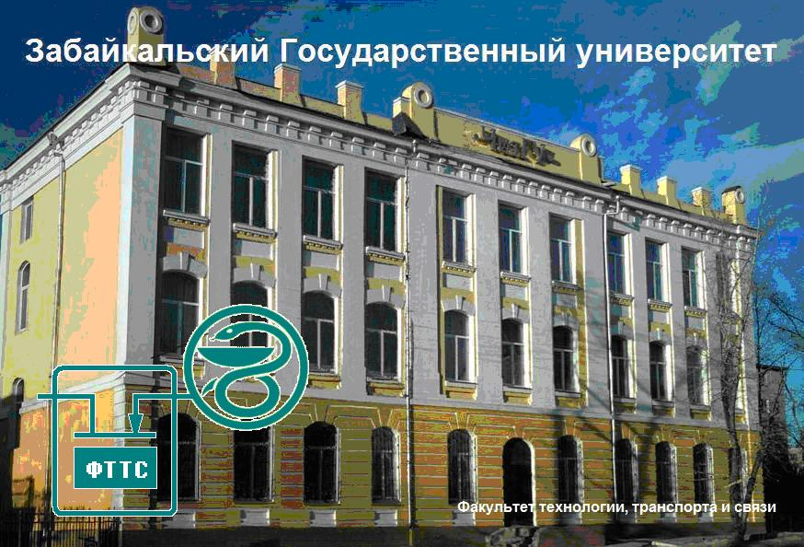
Медицинские технологии
и оборудование

17 ноября 2017 г
.
Порядок работы конференции

17 ноября 2017 г. – зал заседания Ученого совета, корпус «НС», 2-й этаж (ул. Александро-Заводская, д. 30)
9.00 – регистрация участников
10.00 – пленарное заседание
13.00 – 16.00 – работа секций.

18 ноября 2014 г.
10.00 – подведение итогов конференции (круглый стол).

Регламент работы конференции

– доклад на пленарном заседании до 10 мин;
– доклад на секционном заседании до 10 мин;
– ответы на вопросы и выступления в дискуссии до 5 мин.

Организационный комитет:

Председатель Оргкомитета – Иванов С.А. – ректор ЗабГУ.

Заместитель председателя Оргкомитета – Устюжанин В.А. – к.т.н., зав. кафедрой автоматизации производственных процессов ЗабГУ

Члены Оргкомитета:

Хатькова А.Н. – Проректор по научной и инновационной работе ЗабГУ.
Ларева Н.В. – проректор по научной работе ЧГМА.
Березин С.Я. – профессор кафедры автоматизации производственных
процессов ЗабГУ.
Крапивина Е.С. – начальник научно-исследовательского управления ЗабГУ.
Мельницкая С.А. – начальник управления по связям с общественностью и
СМИ ЗабГУ.
Шульгина Н.А. – начальник представительского отдела ЗабГУ.
Яковлева Л.К. – начальник издательского комплекса ЗабГУ.
ПЛЕНАРНОЕ ЗАСЕДАНИЕ

17 ноября 2017 г. с 10.00
зал заседаний ученого совета Забайкальского государственного университета (Ул. Александро-Заводская, д. 30, корпус «НС», 2-й этаж)

ОТКРЫТИЕ КОНФЕРЕНЦИИ

– Хатькова А.Н. –проректор по научной и инновационной работе ЗабГУ.

ПРИВЕТСТВЕННОЕ СЛОВО В АДРЕС УЧАСТНИКОВ КОНФЕРЕНЦИИ

– Ларева Н.В. – проректор по научной работе ЧГМА.

17 ноября
Секция «Медицинские технологии»
Работа секции 17 ноября 2017 г.
10.15 – 12.00
Зал заседаний ученого совета.
Руководитель секции – Ларева Н.В. – проректор по научной работе Читинской государственной медицинской академии.

Секция «Медицинское оборудование»
Работа секции 17 ноября 2017 г.
12.00 – 15.00
Зал заседаний ученого совета.
Руководитель секции – Устюжанин В.А. – зав. кафедрой автоматизации производственных процессов ЗабГУ.

18 ноября 2014 г.
10.00 – подведение итогов конференции (круглый стол).
Разработка решения по итогам конференции. Обсуждение вопросов.

От оргкомитета конференции

Секция «Медицинские технологии»
Чупрова Г. А., Калинина Э.Н., Емельянова А.Н., Мнацаканян А.Е., Велихер М.Г., Исаева Т.И.
(ЧГМА, г. Чита)
Роль иммуноферментного анализа при диагностике Эпштейн-Барр вирусной инфекции
Калинина Э.Н., Лобунько Н.В., Васильева В.С., Каденёва Е.В., Федяева Д.А.
(ГУЗ КМЦ ПП № 2, ЧГМА, г. Чита)
Вакцинация на страже здоровья
Калинина Э.Н., Веселова Е.В., Мороз В.В., Вашурина М.А.,
Сультимов Э.Д.
(ГУЗ ККИБ, ЧГМА, г. Чита)
Роль полимеразной цепной реакции в диагностике ХВГС
Епифанцева Н.В., Калинина Э.Н., Емельянова А.Н., Бердицкий Ю.А., Лесков Д.В.
(ЧГМА, г. Чита)
Оценка значения иммуноферментного анализа в диагностике хронического вирусного гепатита С
Коновалова О.Г., Размахнин Е.В., Яшнов А.А., Гаймоленко Д.С.
(ЧГМА, г. Чита)
вакуум-инстилляционная терапия с применением раствора бетадина как метод лечении гнойных ран
Михаханов М.М., Нольфин Н.А., Федоренко Е.В., Смоляков Ю.Н., Калашникова С.А.
(ЧГМА, г. Чита)
Комбинированная методика диагностики стрессовых состояний, вызванных когнитивными нагрузками
Мудров А.А., Дружинина А.Е., Димова И.Д., Емельянова А.Н.
(ЧГМА, г. Чита)
Возможности эластографии при эндосонографии для диагностики фиброза печени
Саврасова Е.О., Радюкин Н.О., Емельянов А.С., Пушкарев Б.С., Емельянова А.Н., Витковский Ю.А.
(ЧГМА, г.Чита)
Модель индивидуального генетического прогнозирования развития рожи у клинически здоровых лиц
Таскина Е.С., Харинцева С.В.
(ЧГМА, г. Чита)
Современные методы диагностики эндокринной офтальмопатии
Хасанова Н.В.
(ЗабГУ, г. Чита)
Изменение биохимических показателей крови при использовании гепатамина в комплексной терапии вирусного гепатита А
Беркутова Л.П.
(ГУЗ ЦРБ, г. Чита)
Клиническая картина и оказание первой медицинской помощи при различных видах травм уха

Секция «Медицинское оборудование»
Березин С.Я.
(ЗабГУ, г. Чита)
Моделирование динамических характеристик датчика в САУ аппарата обезболивания пациента
Дугарова Т.Т.
(СибГМУ, г. Томск)
Создание информационно-программного комплекса поддержки проведения хирургических вмешательств
Исаева И.С.
(ЗабГУ, г. Чита)
Диагностика степени обморожения на ранних стадиях
Кожевников Е.С.
(Харбинский Политехнический Университет)
Технология 3D печати в биомедицине
Кислинский Н.Г., Рачинских А.В., Стрекаловская А.Д.
(Оренбургский государственный университет)
Развитие системы технического обслуживания и ремонта медицинских изделий с учётом региональной специфики
Лежнина И.А., Уваров А.А., Оверчук К.В.
(Томский политехнический университет)
Разработка и анализ алгоритмов обработки ЭКГ в условиях высокой вариативности записей
Мохова А.Е.
(ГУЗ «ГКБ № 1, г. Чита)
Обеспечение лечебных учреждений изделиями медицинского назначения
Охрименко М.И.
(ЗабГУ, г. Чита)
Тифлотехнические средства самостоятельного изучения шрифта Брайля
Почуфаров А.О., Торгаев С.Н., Мусоров И.С.
(Томский политехнический университет)
Устройство контроля влажности и температуры в помещении для профилактики заболеваний
Рачинских А.В., Тумашев А.К., Дудко А.В.
(Оренбургский государственный университет)
Методика инструментального контроля технического состояния EasyRA
Рачинских А.В., Тумашев А.К., Дудко А.В.
(Оренбургский государственный университет)
Разработка методики утилизации источников ионизирующего излучения при списании в лечебном учреждении
Савоськина С.В.
(ЗабГУ, г. Чита)
Проблемы автоматизированной диагностики мерцательной аритмии
Шадрин Д.В., Торгаев С.Н., Киреев А.С.
(Томский государственный университет)
Прототип манипулятора для дистанционного проведения операций
Шаталова И.В.
(ООО «Медтехника Сервис», г. Чита)
Магнитодинамический метод оценки варикозного расширения вен
Устюжанин В.А., Яковлева И.В.
(ЗабГУ, г. Чита)
Аппаратно-программный комплекс управляемого остеосинтеза
Ямпилов С.С., Батоцыренов Т.Э., Потемкина Т.Ф.
(Восточно-Сибирсский государственный университет технологий
Изучение воздействия лекарственных препаратов при лечении биологического объекта получившего ожог пищевода

